在程序设计过程中，我们经常需要进行一些关于日期、时间的显示、操纵、计算和读取等操作！此时使用日期/时间控件（DateTimePicker，简称DTPicker）是最方便的！下面就为大家讲述一下关于日期/时间控件的使用 ！

添加ActiveX控件：
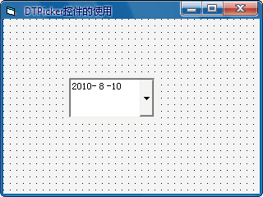
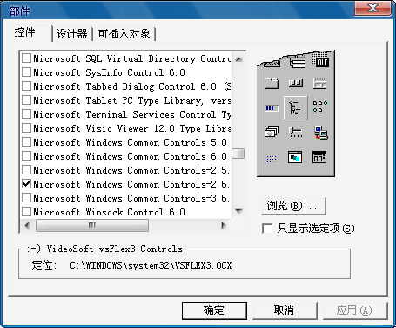
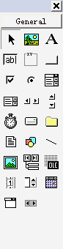
DTPicker控件属于ActiveX控件，使用前应首先将其添加到工具箱中。选择“工程”/“部件”命令打开“部件”对话框，选中Microsoft Windows Common Controls-2 6.0（SP4）复选框，单击“确定”按钮将其添加到工具箱中，在工具箱中双击DTPicker控件图标，即可将其添加到窗体上，添加过程如下图所示：
将控件添加至窗体的形状
选择此选项，单击“确定”即可
DTPicker控件

首先我们来看一下该控件的常用属性：
- Year属性：该属性用来返回和设置DTPicker控件当前的年份！
- Month属性：该属性用来返回和设置DTPicker控件当前的月份！
- Day属性：该属性用来返回和设置DTPicker控件的当前天数！
- DayOfWeek属性：该属性只能返回DTPicker控件当前日期所属的星期的数字表示！比如：如果DTPicker控件的日期是“星期日”，则该属性返回1；如果是“星期一”；则返回2，如果是“星期六”，则返回7。
- Hour属性：该属性用来返回和设置DTPicker控件的当前小时数！
- Minute属性：该属性用来返回和设置DTPicker控件的当前分钟数!
- Second属性：该属性用来返回和设置DTPicker控件的当前秒钟数！
- Value属性：该属性用来返回和设置DTPicker控件当前所显示的时期和时间！
- Format属性：该属性用于设置DTPicker控件的显示方式：
- 0-dtpLongDate：显示长日期！
- 1-dtpShortDate：显示短日期！
- 3-dtpTime：显示时间！
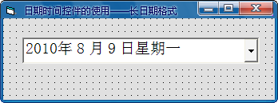
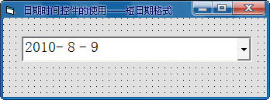
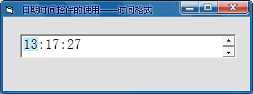
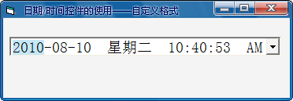
- 4-dtpCustom: 自定义风格！

- CheckBox属性：当设置DTPicker控件的该属性为True时，那么在其显示日期前会多一个复选框，选定该复选框，表示DTPicker控件的Value属性返回当前日期时间的具体值，如果未选定该复选框，那么DTPicker控件呈灰色显示，此时DTPicker控件的Value属性返回一个“NULL”值！如果设置该属性为True，那么我们就可以在程序加载时，设置DTPicker控件的Value属性为“NULL”，用来不选定此复选框，使其呈灰色状态！
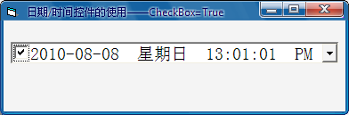
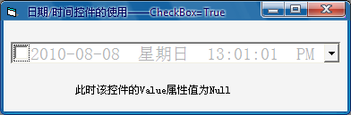
- CustomFormat属性：该属性用于设置当DTPicker的Format属性为“dtpCustom”自定义风格时，该控件中日期时间的显示风格！可用参数如下表所示：
作用 | 格式字符串 | 效果
年份 | yy | 省略掉年份的世纪值，只显示具体年代值！如2008年显示为“08”！
年份 | yyy | 显示年份的完整信息！如2008年显示为“2008”！
月份 | M | 当月份小于10时，只显示一个数字！如08月显示为“8”！
月份 | MM | 当月份小于10时，会显示月份的完整部分！如08月显示为“08”！
月份 | MMM | 采用中文显示月份，如08月显示为“八月”！
天数 | d | 当具体天数小于10时，只显示一个数字！如06日显示为“6”！
天数 | dd | 当具体天数小于10时，会显示天数的完整部分！如06日显示为“06”！
星期 | ddd | 显示当前日期所属的星期数！如“星期一”！
小时 | h | 12小时制，当小时数小于10时，只显示一个数字！如“8”
小时 | hh | 12小时制，当小时数小于10时，会显示小时数的完整部分！如“08”
小时 | H | 24小时制，其他同“h”
小时 | HH | 24小时制，其他同“hh”
分钟 | m | 显示当前时间的分钟数！当分钟数小于10时，只显示一个数字，如“8”
分钟 | mm | 显示当前时间的分钟数！当分钟数小于10时，会在其前加0，如“08”
秒钟 | s | 显示当前时间的秒钟数！其他同上！
秒钟 | ss | 显示当前时间的秒钟数！其他同上！
上下午 | t | 当前时间为上午，则显示“A”；否则显示“P”！
上下午 | tt | 当前时间为上午，则显示“AM”；否则显示“PM”！
对于该控件此属性设置的方法是：
除了要显示的具体上述部分外，其他的字符必须要用“ ’ ”单引号括起来，并且总体格式且需用双引号括起来！
如：我们要显示“2008年08月08日 星期日 13:24:30”，则该属性的设置格式如下：
DTPicker1.CustomFormat=“yyy’年’MM’月’dd’日’ ddd HH’:’mm’:’ss”

最后我们来看一下DTPicker控件的其他应用：
- 两日期相减得出所相差的天数
如：设DTPicker1控件的当前日期为“2010-8-10”则
DTPicker1.Value - #2010-08-01# = 9
- 当前日期加上或减去一个数值以得到另外一个日期
如：设DTPicker1控件的当前日期为“2010-8-10”则
DTPicker1.Value + 2 = #2010-08-12#

